Ćwiczenia pamięci słuchowej na materiale werbalnym
Przy wykonywaniu ćwiczeń bardzo proszę o pomoc rodziców, starszego rodzeństwa.
- Odetnijmy opis od rysunku. Rodzic/siostra/brat czyta uważnie, wolno krótki tekst. Najlepiej po jednym zdaniu. Zadaniem naszych dzieci będzie pokolorowanie obrazka według usłyszanego opisu.
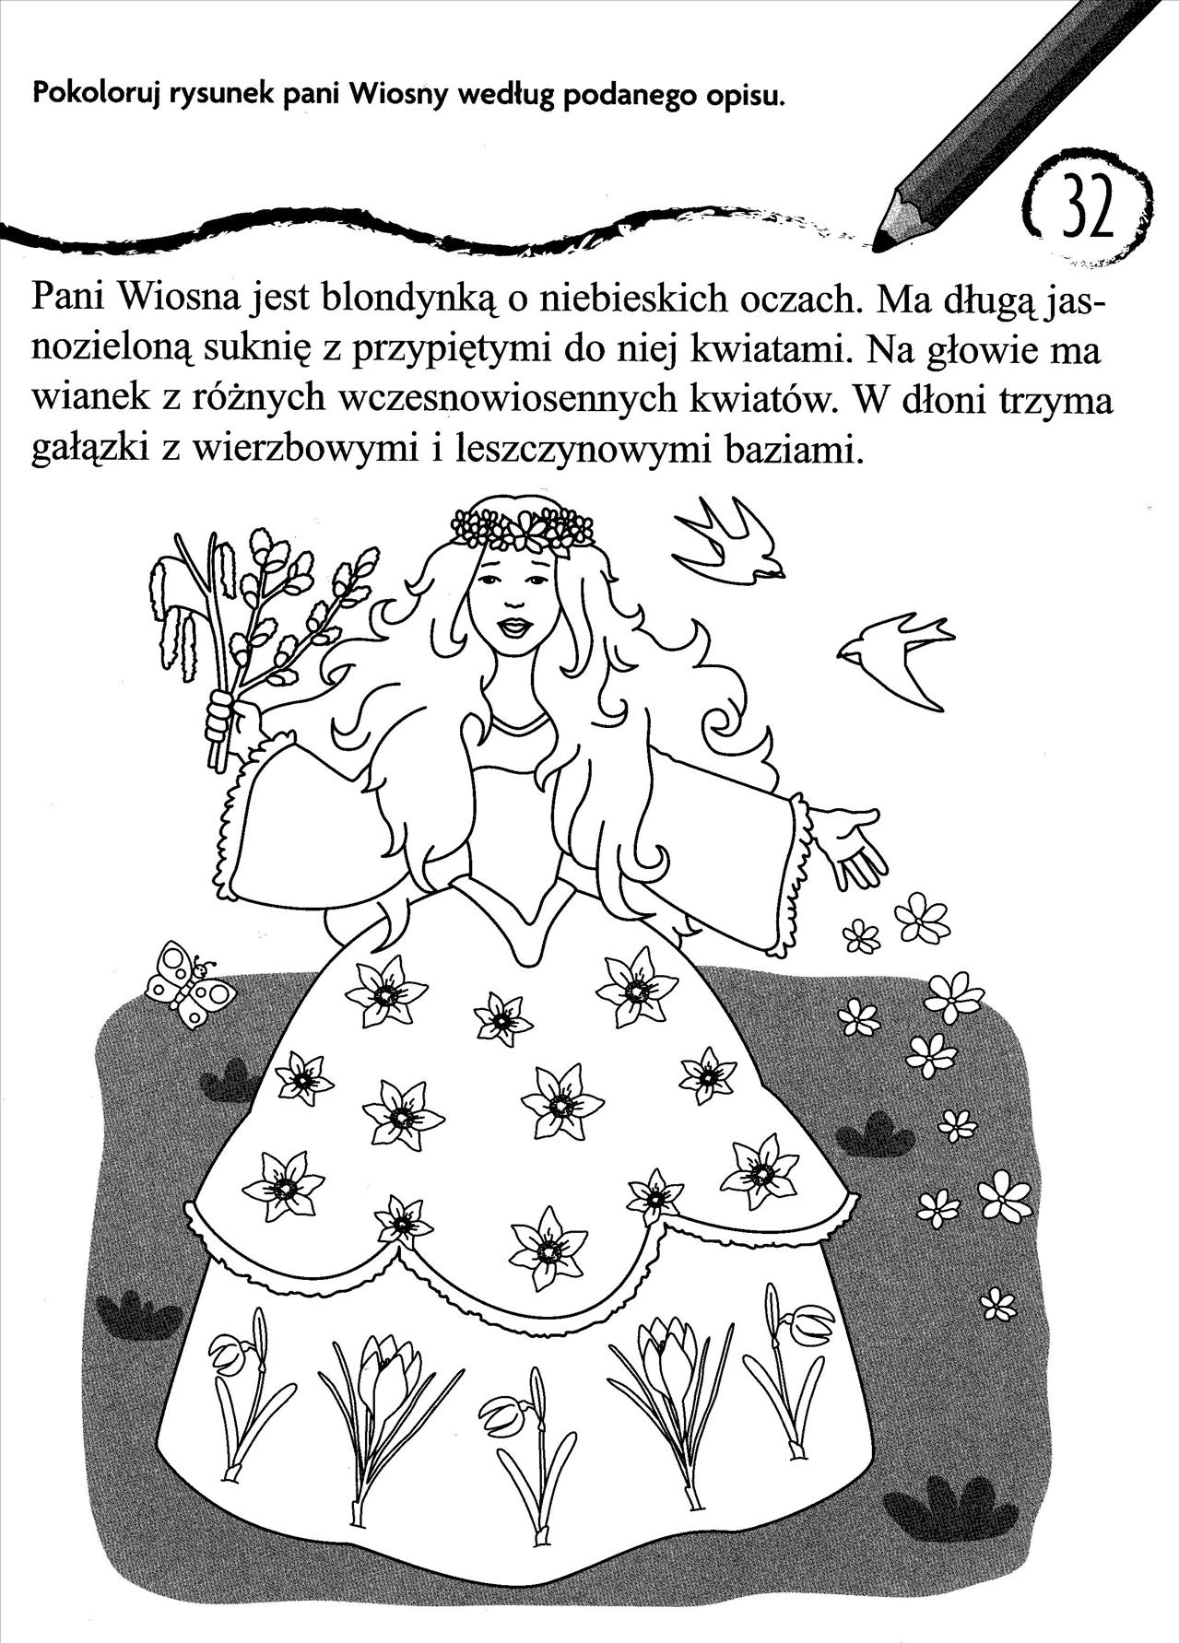
- Rodzic/ siostra/brat czytają tekst wiersza. Następnie zadają pytania kontrolne, sprawdzające ukierunkowanie uwagi naszego dziecka: - Jak nazywa się miejscowość wymieniona w wierszu? Jak nazywają się poszczególne postaci? Itp.

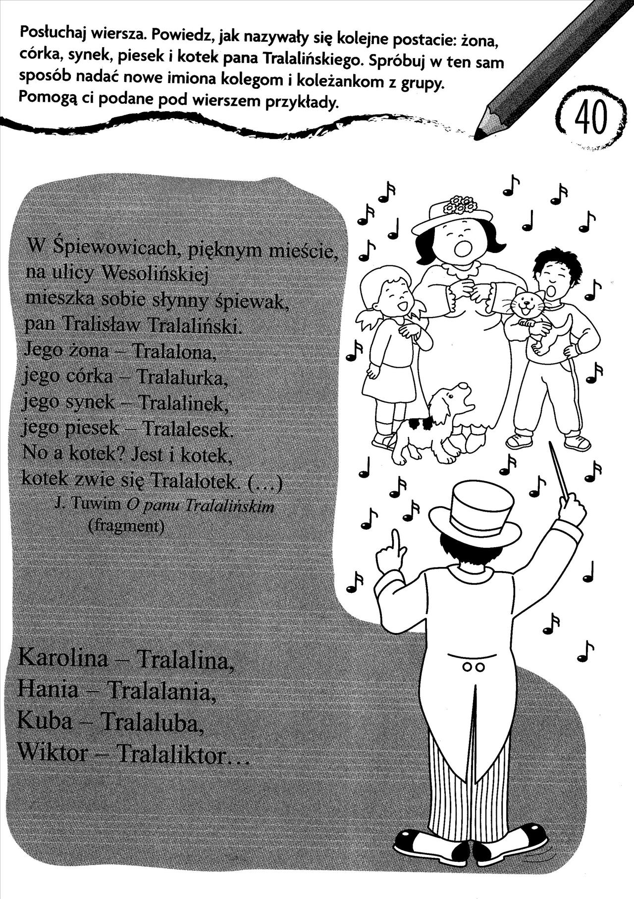
- Powtarzanie szeregów wyrazów z pamięci.
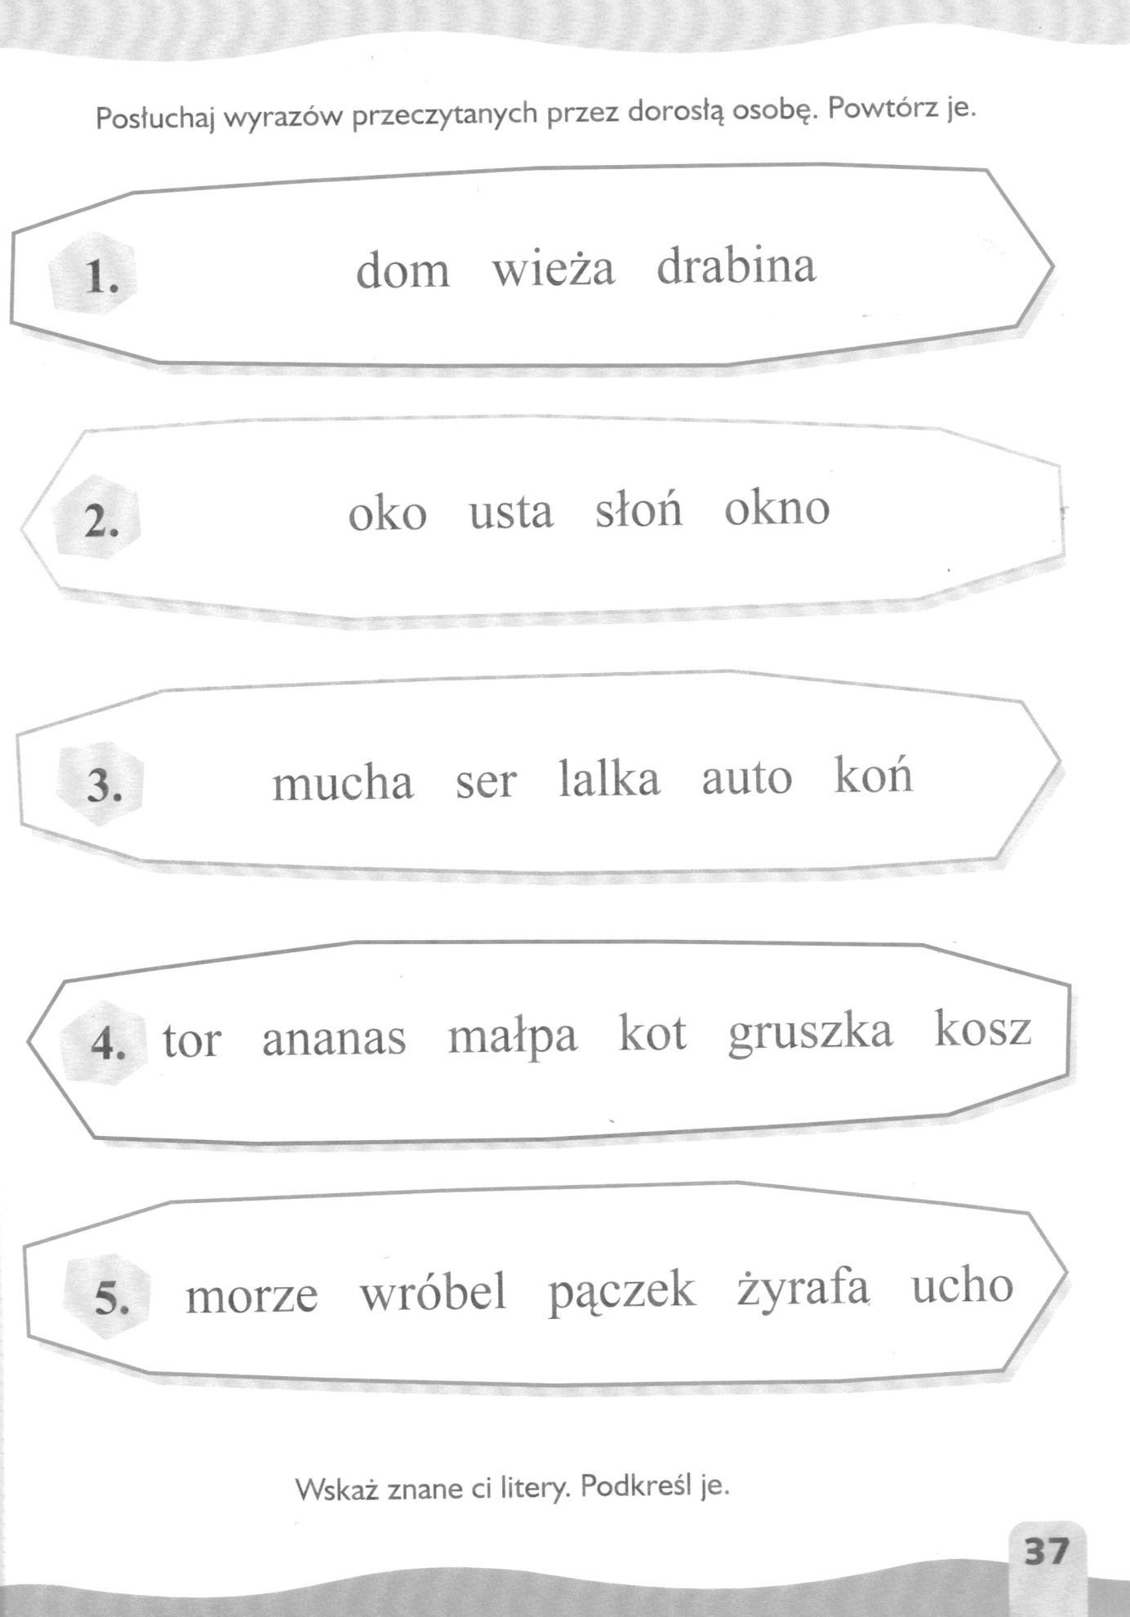

- Rodzic/ siostra/brat wymyślają zakończenia zdań. Zadaniem dziecka jest narysowanie usłyszanych odpowiedzi.

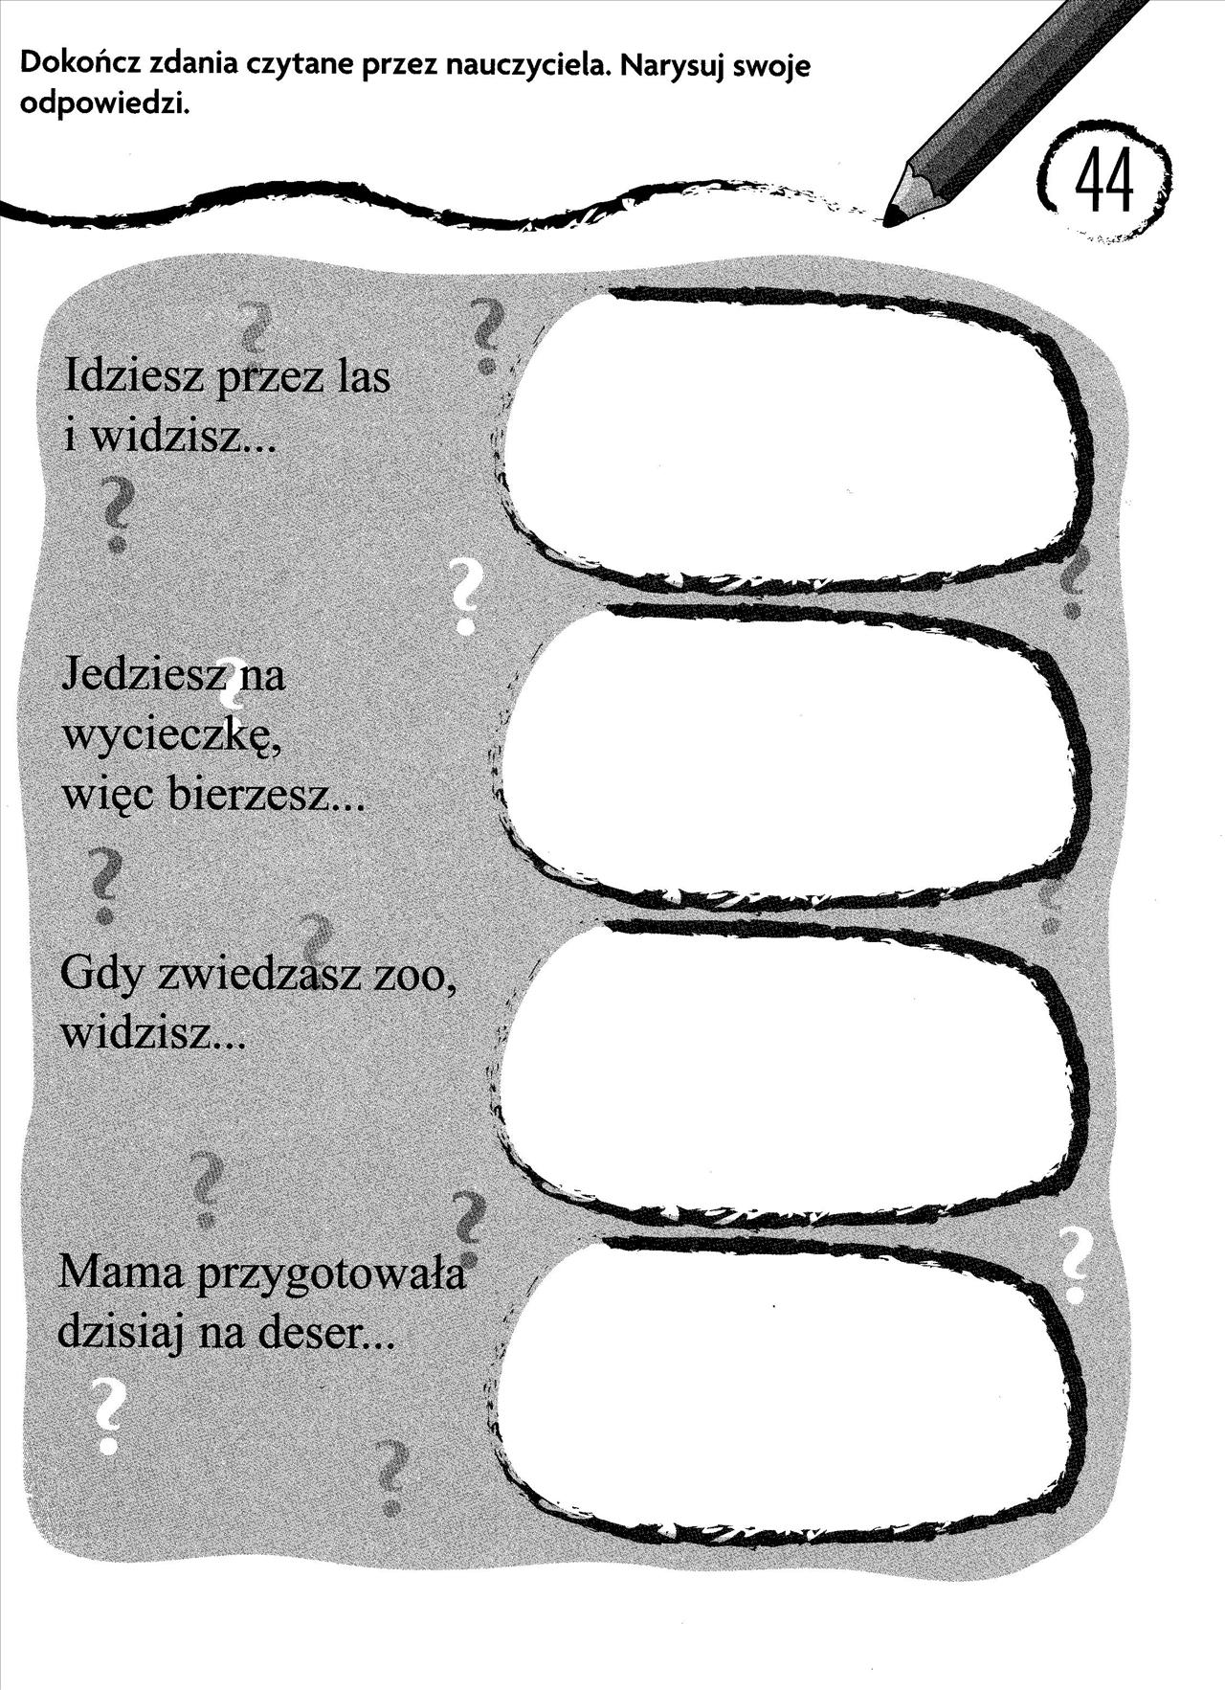

- Rodzic/ siostra/brat czytają prawidłowo brzmiące zdania. Dziecko układa je z rozsypanki wyrazowej.

